文件编号： | PM-MC-PS-01
建立日期： | 2018-01-03
当前版本： | V2.0.0
文件状态： | 发布

版权声明和保密须知
本文件中出现的任何文字叙述、文档格式、插图、照片、方法、过程等内容，除另有特别注明，版权均属浙江中测新图地理信息技术有限公司所有，受到有关产权及版权法保护。任何单位和个人未经浙江中测新图地理信息技术有限公司的书面授权许可，不得复制或引用本文件的任何片断，无论通过电子形式或非电子形式。
Copyright © 2018 浙江中测新图地理信息技术有限公司 版权所有

CMMI过程体系文件
项目监控过程

版本修订记录
版本号 | 版本日期 | 修订者 | 修订状态 | 修订内容
0.0.1 | 2018-01-03 | 俞凯杰 | A | 创建初始版本
0.0.2 | 2018-01-08 | 俞凯杰 | A | 修改内容
1.0.0 | 2018-03-15 | 俞凯杰 | R | 经过评审，定稿发布
1.0.1 | 2018-07-16 | 俞凯杰 | M | 修改填写项目周报的。
2.0.0 | 2020-05-07 | 俞凯杰 | M | 探索减少一些管理活动（如里程碑评审会议）的计划工作量和时间的可能性。 例如，在一些里程碑评审会议中计划3天的工作量需要考虑简化的可能性；  可以探索将计划的活动和实际的活动放在同一个MPP的可能性，减少维护两个mpp的工作量；
修订状态：A – 增加 M – 修改 D – 删除 R – 发布

项目监控过程

过程综述
目 的 | 建立简单、有效的项目监控管理流程，实现成本、时间和范围的适当的可视性，使管理者能在项目进展明显偏离项目计划时采取有效措施。
适用范围 | 本公司所有软件研发项目。
角色职责 | - 部门经理 | - 接收《项目工作周报》，了解项目进展；  - 必要时，参与项目里程碑评审；  - 必要时，参与项目问题的协调解决。
角色职责 | - 项目经理 | - 编写《项目工作周报》。  - 组织并参加项目组例会。  - 向部门经理提交《项目工作周报》，并及时报告项目例外情况。  - 在项目的里程碑处组织并参加项目的里程碑处评审。  - 监控项目进展，识别项目偏差，并分析、解决及跟踪偏差处理情况，更新项目计划。  - 识别跟踪风险问题，对风险进行规避，直到风险问题关闭。  - 进行干系人计划跟踪，组织干系人参与里程碑会议和其他讨论会。
角色职责 | - 项目成员 | - 提交《个人工作周报》。  - 参加项目例会  - 参加里程碑评审会议
角色职责 | - 项目级QA | - 提交《质量保证工作周报》  - 参加项目例会  - 参加里程碑评审会议
角色职责 | - 项目级CM | - 提交《配置管理工作周报》。  - 参加项目例会  - 参加里程碑评审会议
角色职责 | - 客户经理 | - 参加项目的里程碑处评审
角色职责 | - 客户 | - 合适时，参加项目的里程碑处评审
角色职责 | - 最终用户 | - 合适时，参加项目的里程碑处评审
角色职责 | - 外部干系人 | - 参与项目组外部干系人召开会议。  - 与项目经理沟通项目的问题和风险，商议解决措施。
入口准则 | - 项目计划已发布。  - 项目组人员已到位，并得到相关培训。
出口准则 | - 项目结项或终止。
输 入 | - 项目实施计划  - 项目进度计划  - 质量保证计划与跟踪表  - 配置管理计划与跟踪表  - 风险管理跟踪表
输 出 | - 项目进度计划（已更新）  - 个人工作周报  - 项目工作周报  - 项目度量数据库  - 里程碑报告  - 例会会议纪要  - 里程碑评审会议纪要  - 风险管理跟踪表（已更新）  - 外部干系人管理记录

活动图
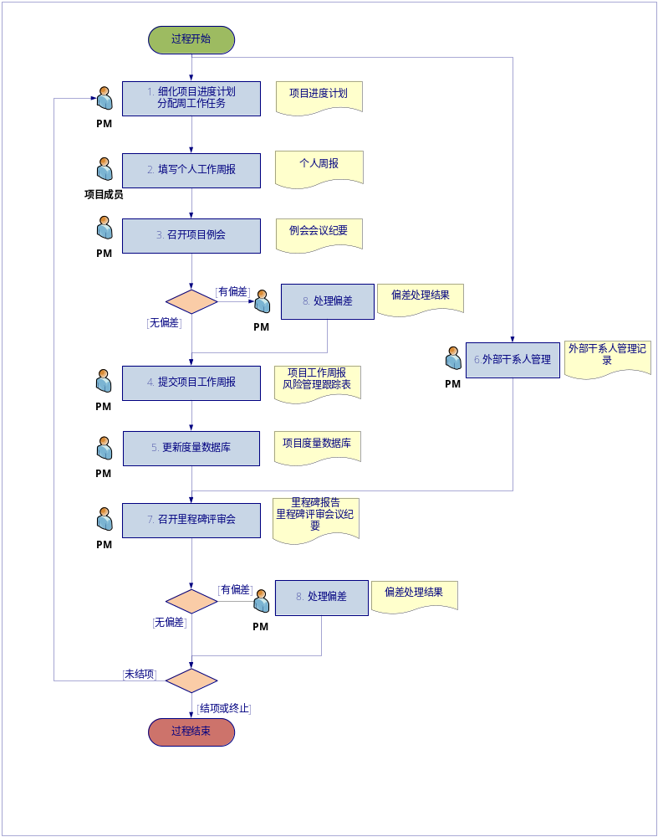

活动描述
№ | 步骤 | 执行人 | 参与人 | 描 述
 | 细化项目进度计划  分配周工作任务 | 项目经理 | 项目成员 | 项目经理在每一阶段结束后细化下个阶段的计划，更新《项目进度计划》。在每次周例会上，根据上次周例会到本次周例会期间工作任务完成情况及项目进度计划，确定下周工作目标，并分配下周工作任务，更新进《项目进度计划》中。
 | 填写个人周报 | 项目成员 | 项目经理  项目QA | 项目成员（包括：项目经理）每周填写《个人工作周报_姓名》。个人周报的本周任务完成情况各列需填写完整。项目编号、项目名称并要与项目立项时确认的一致。所有任务必须填写任务名称、任务类型、所属阶段、花费小时、是否超期完成。来自《项目进度计划》的所有工作任务都要在个人周报中填写任务编号、任务名称，且必须与《项目进度计划》上的任务编号、任务名称一致。项目成员在例会前将个人周报提交项目经理。  质量保证人员和配置管理人员不填写《个人工作周报_姓名》，质量保证人员只需要填写《质量保证工作周报》，配置管理人员只需要填写《配置管理工作周报》。
 | 组织召开项目例会
 | - 会议准备 | 项目经理 |  | 项目经理根据项目成员提交的《个人工作周报_姓名》，并识别偏差、准备会议议题用于会议上通报和讨论。
 | - 召开会议 | 项目经理 | 项目成员  项目级QA  项目级CM | 项目经理组织项目成员参加周例会，讨论如下议题：  - 本周工作进展通报，偏差通报，成员说明偏差原因。分析偏差，并给出解决措施。  - 沟通项目内部的技术问题（不超过0.5小时）。如果会上不能解决，会后单独讨论。  - 项目经理在周例会上，根据本周工作任务完成情况及项目计划，确定下周工作目标，并分配下周工作任务。  - 跟踪项目风险、问题及采取的解决措施，识别新的风险、问题，并进行分析，制定应对策略。  - 项目级QA汇报上周审计发现的问题及改进建议。  - 项目级CM汇报配置管理情况，包括配置审计问题和配置变更情况。  说明：指定项目组成员将会上讨论、沟通的内容包括下周计划、问题、风险的讨论结果形成《例会会议纪要》。  质量保证跟踪情况由质量控制人员填写《质量保证计划与跟踪表》，见《质量保证过程》，配置管理跟踪情况由配置管理人员填写到《配置管理计划与跟踪表》中，见《配置管理过程》。
 | 提交项目周报 | 项目经理 | 部门经理 | 例会后，项目经理对项目成员提交的《个人工作周报》进行审核。并根据例会会议纪要，将任务的完成情况更新到《项目进度计划》中，将风险的识别和跟踪情况更新到《风险管理跟踪表》中。将项目的进度数据、问题、风险的跟踪及处理情况和相关干系人跟踪情况更新到《项目工作周报》中，将外部干系人管理记录中的干系人情况和干系人活动情况记录到《项目周报》中，并将《项目工作周报》提交部门经理。  说明1：项目经理在更新周报时，需要与研发逐一确认所完成的任务情况，确保所描述的进展是有效的。  说明2：《项目工作周报》信息来源于《项目进度计划》、《个人工作周报》、《会议纪要》。  说明3：若项目中有重大的进度调整，项目经理需要及时通知部门经理 。
 | 更新度量数据库 | 项目经理 |  | 项目经理按照《项目实施计划》中的度量分析计划，根据本阶段的执行情况收集项目数据，并更新到《项目度量数据库》中。  说明：详细说明参见“度量分析过程”。
 | 外部干系人管理 | 项目经理 | 外部干系人 | 定期或需要时与项目组外部干系人召开会议，通报项目变更或问题（风险），并共同解决问题等。  当问题或风险的紧急程度或严重性比较低时，可以通过邮件或电话方式与项目组外部干系人进行沟通。  项目经理将项目组外部干系人的情况，以及与项目组外部干系人沟通的时间、方式、内容和结果记录到《外部干系人管理记录》中。
 | 召开里程碑评审会
 | - 准备会议 | 项目经理 |  | 项目经理根据项目的执行情况，参考《项目工作周报》和《度量数据库》， 从项目的进度、成本（工作量）、需求变更、过程和产品的质量、干系人参与计划跟踪、数据管理、风险及问题几个方面识别项目偏差，并针对偏差进行分析及解决，总结经验教训，细化下一里程碑工作目标及任务，生成《里程碑报告》。  在开会前，需要将会议的日程安排通知到参与人员。
 | - 召开会议 | 项目经理 | 部门经理  项目成员  项目级QA  项目级CM  测试人员  客户经理  客户  最终用户 | 项目经理邀请部门经理、客户经理、项目成员、项目级QA、项目级CM参加里程碑会议。可能的情况下，邀请客户、最终用户参加里程碑会议。  项目经理向部门经理汇报里程碑目标的达成情况和下一里程碑工作目标及任务，部门经理给出该里程碑评审意见和建议。  项目经理与相关干系人一起进行经验教训总结。指定项目组成员将会上讨论、沟通的内容形成《里程碑评审会议纪要》。
 | - 完善后续工作 | 项目经理 |  | 项目经理根据里程碑会议内容和《里程碑评审会议纪要》，更新《里程碑报告》，然后在项目组内发布。  项目结项时将所有的《里程碑报告》提交到组织财富库中。
 | 处理项目偏差 | 项目经理 |  | 偏差处理主要分为识别，分析，解决及跟踪四个步骤：  - 识别：在项目例会、里程碑会议二个触发点，识别项目偏差，由项目经理分别记录在《项目工作周报》、《里程碑报告》中。  - 分析：与相关干系人讨论，找出偏差出现的根本原因并制定纠偏措施，分别记录到《项目工作周报》、《里程碑报告》。  - 解决：执行纠偏措施。如需修改《项目进度计划》，则组内发布，并通知部门经理。如涉及计划变更，则项目计划需重新评审，参见《项目策划过程》。  - 跟踪：项目经理负责跟踪解决措施是否执行且有效及识别新的偏差。
工作指引 |  | - 质量保证过程  - 配置管理过程  - 风险管理过程
裁剪指南 |  | - 不可裁剪
度量指标 |  | - 进度偏差率＝（实际工期-计划工期）/计划工期  - 完成跟踪和监督活动所花费的工作量和其他资源
工具技术 |  | - MS Office2007  - 挣值分析（EVA）技术

